附件1：

UPS典型事故案例

事故案例一：

某日19时57分，北京市海淀区某高校数据中心UPS(不间断电源)室失火，过火面积1m2，无人员伤亡，除UPS电源中部西侧位置烧坏外无其他损失。经公安消防部门初步认定，起火原因系UPS蓄电池组事故。此次事故致北京多所高校网络瘫痪，学校连夜组织人力布置方案，进行抢修，6点抢修完成开始应急供电，6点30分网络全部接通，教育网节点恢复。

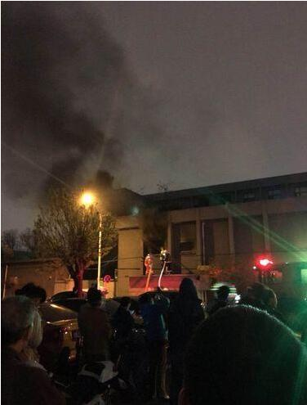

现场痕迹照片

事故案例二：

某日19时55分，某企业电力机房发生火灾，事故造成1#UPS机柜及其顶部桥架内的电缆被烧毁，机柜间内烟熏严重，过火面积约40m2，直接财产损失约6万元，无人员伤亡。起火原因为直流母排与10#功率模块接线处绝缘失效，引起短路，引发机柜内带电线路进一步的短路，从而发生火灾。

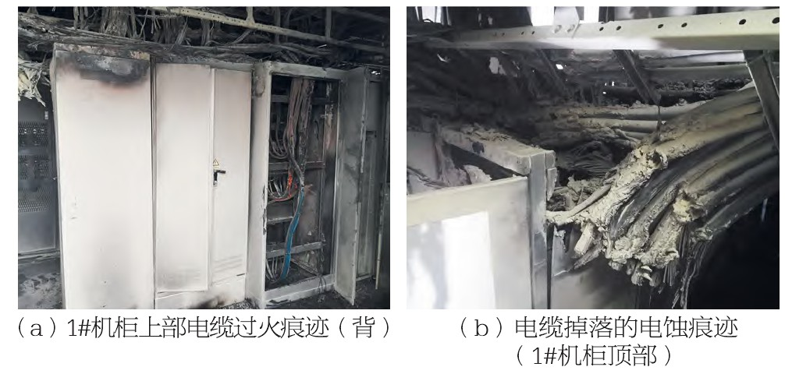

现场痕迹照片1

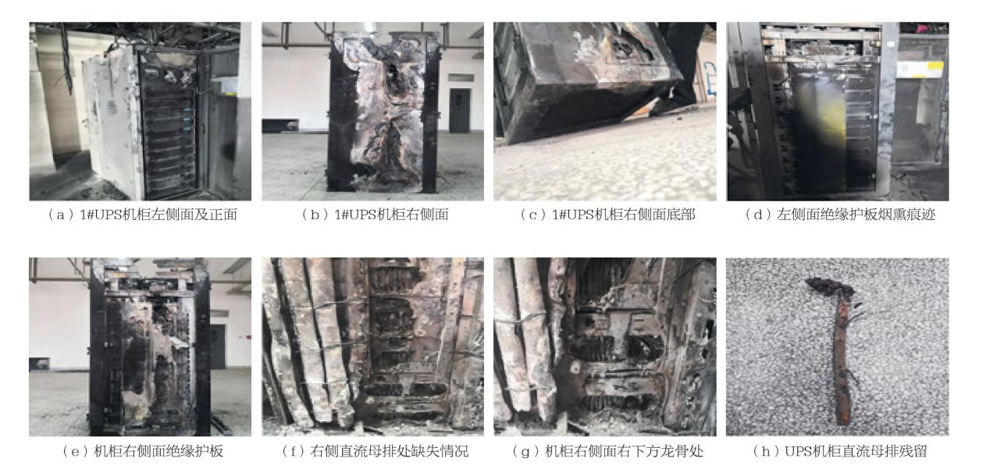

现场痕迹照片2